Муниципальное дошкольное образовательное учреждение «Детский сад №12 «Семицветик» комбинированного вида городского округа Стрежевой
(МДОУ «ДС №12 «Семицветик»)
 636785, Томская область, г. Стрежевой, ул. Кедровая дом73
8 (382-59) 3-30-93 E-mail: Semicvetik@guostrj.ru


Мастер – класс для педагогов
«Оздоровления детей в детском саду через совместные мероприятия с родителями»

Подготовила: инструктор по физической культуре
Уразмухаметова Альфия Фазылчановна

г. Стрежевой - 2020
«…Физическое воспитание-это то,
что обеспечивает здоровье и доставляет радость»
Крэттен.

Великая ценность каждого человека – здоровье. Вырастить ребенка сильным, крепким, здоровым – это желание родителей и одна из ведущих задач, стоящих перед образовательным учреждением. Лучшая пропаганда здорового образа жизни – это занятия физкультурой и спортом. Физкультура, представляющая главный источник силы и здоровья, развивает смелость, решительность, прививает чувство коллективизма, дисциплины, а главное - волю к достижению цели.
Пожалуй, ничто так не сближает педагогов, родителей и детей, как совместные праздники и развлечения. В нашем МДОУ традиционно проходят мероприятия, направленные на оздоровления детей с привлечением родителей.

Цель: освоение нетрадиционных и здоровьесберегающих технологий и их последующее применение в практической деятельности педагога.
Задачи:
1.Познакомить участников мастер-класса здоровьесберегающими технологиями в ДОУ, а также с нетрадиционными формами оздоровления детей.
2. Совершенствовать и закреплять у детей знания и представления о разных видах движений и способов их выполнения.
3.Формировать навыки соблюдения правил игр, действовать по сигналу, использовать различное физкультурное оборудование.

Ход праздника
Под звуки «Спортивного марша» и аплодисменты болельщиков команды проходят в спортивный зал и выстраиваются в шеренгу.
Ведущий: Добрый день! Здравствуйте, ребята! Здравствуйте, уважаемые родители и гости! Сегодня мы собрались в этом зале на необычные соревнования, так как вместе с детьми будут соревноваться мамы.

Чтоб расти и закаляться
Не по дням, а по часам,
Физкультурой заниматься,
Заниматься нужно нам!

Представление членов жюри

Ведущий: Прежде чем начать «Веселые старты», нам нужно размяться. В этом нам поможет веселая разминка (все встают в круг и повторяют движения под музыку).
Музыкальная зарядка: «Эй, лежебоки!

Ведущий: Стать чемпионом, все мы знаем,
Задача сложная для всех!
Соревнованье начинаем
И твердо верим в ваш успех!
На наших соревнованиях встречаются три команды.
1 команда «Ястребы»
2 команда «Соколы»
3 команда «Девчата»
Приветствие команд.

1 эстафета
Каждый участник бежит змейкой до фишки с мячом, обегает и возвращается к команде, передав эстафету следующему игроку. Выигрывает команда первой выполнившая задание.
2 эстафета
Участник садится на мяч-хоппы. Допрыгивает до фишки и обратно возвращается в команду и передают мяч следующему участнику. Выигрывает команда первой выполнившая задание.
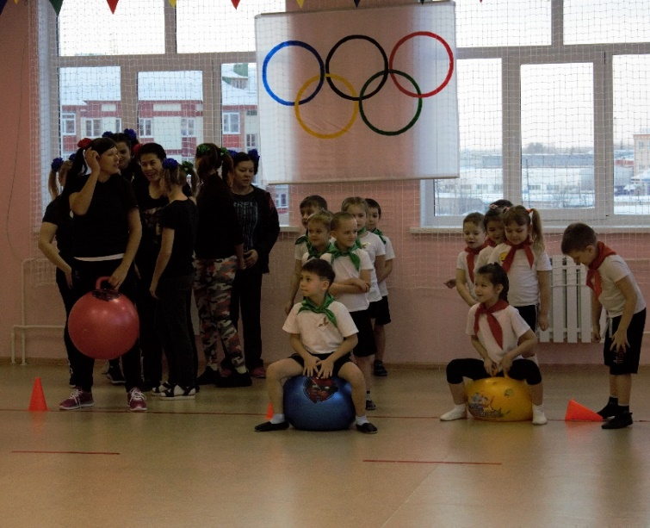
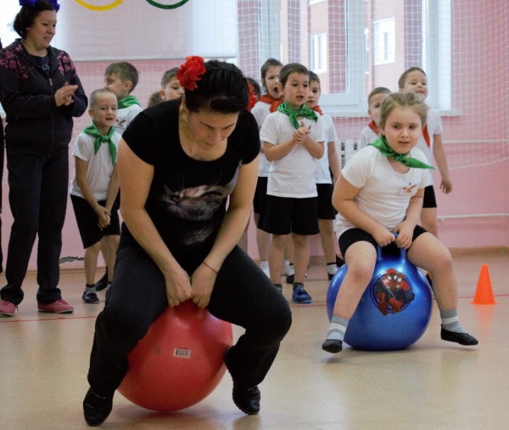

3 эстафета
Капитан команды одевает шаровары и стоит в 10м напротив своей команды. п У каждого участника в руках шарик. По команде добегают до капитана, в шаровары запихивают свой шарик, бегут обратно в команду и передают эстафету следующему участнику. Последний участник бежит в свою команду вместе со своим капитаном. Выигрывает команда первой выполнившая задание.

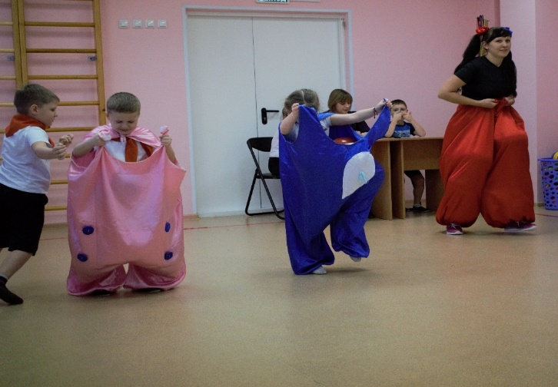

Игра
«Пчелки и цветы» (для болельщиков)
По залу раскладываются цветы (из картона), звучит музыка. Музыка выключается, дети (пчелы) садятся на цветы. Кому не хватило цветка, покидает площадку.

Ведущий: Наши команды немного отдохнули. И мы приглашаем спортсменов, занять свои места.
А сейчас посмотрим с вами,
Как бросают в цель мячами.

4 эстафета
Участники стоят друг за другом в колонне. Напротив колонны, стоят корзины с мячами. Участники добегают до корзины и стараются забросить мяч в
ведерко, Выигрывает команда, забросившая больше мячей в свое ведерко.

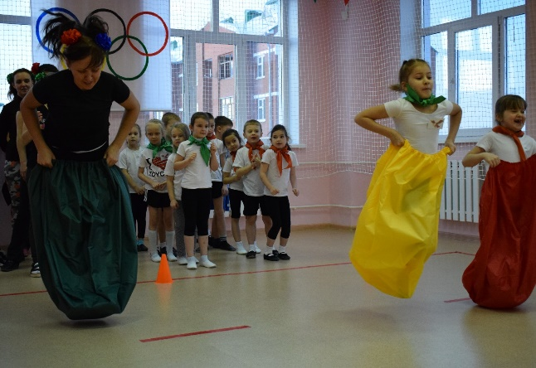
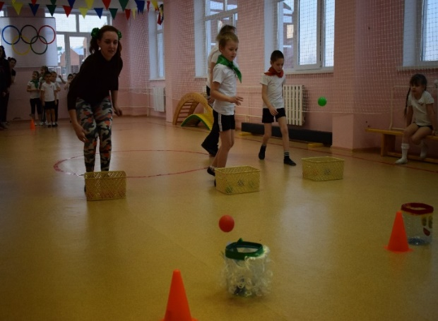

5 Эстафета

Участник одевает мешок и прыгает до фишки и обратно. Передает мешок следующему участнику.

Ведущий: Пока члены жюри подсчитывают очки. Объявляю конкурс капитанов.
6 эстафета
Капитан держит, привязанный на веревочке шарик к бутылочке. Шарик должен попасть в стакан. Выигрывает тот у кого за 1 минуту больше попаданий.

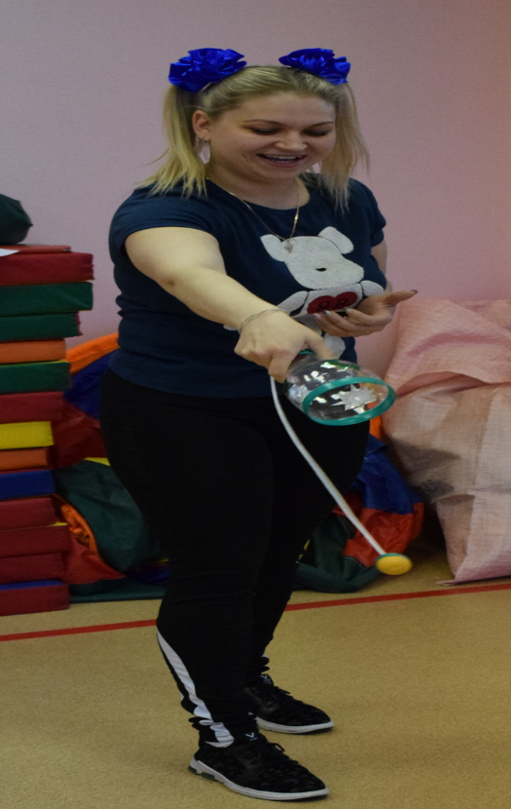
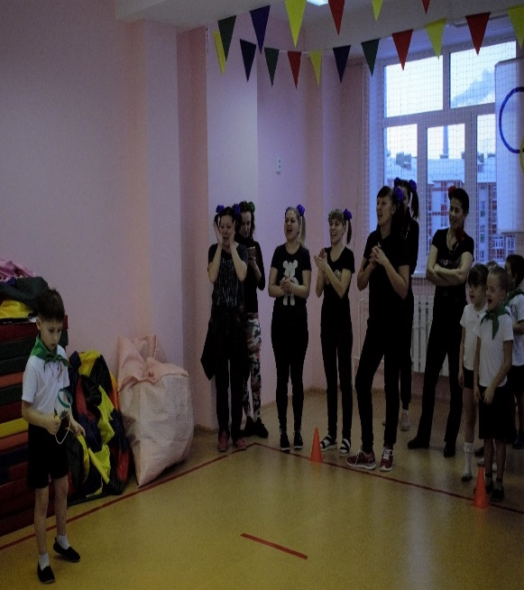
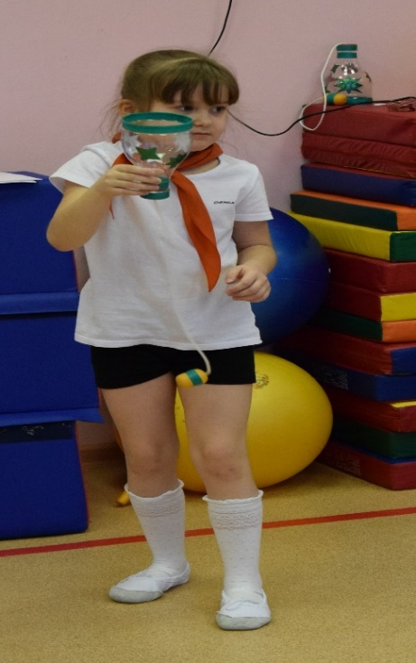

Ведущий: Всем известно, что спорт и музыка дружат. Повторяйте движения все за мной.

Танец «Дружба»

Подведение итогов. Награждение участников соревнований.

Ведущий: Наш досуг подошел к концу. Мы благодарим всех участников за доставленное удовольствие и праздничное настроение.
Благодарим родителей за отзывчивость и активность.
Спасибо всем за внимание. До новых встреч!!!


